

**评建工作简报**

第 16 期（“领导关怀”评建专题）

福州软件职业技术学院评建工作办公室编 2019年10月11日

**[编者语]** 《评建工作简报》是为配合我院迎接高职高专人才培养工作评估而编发的，旨在及时传达教育部、省教育厅有关指示精神和学院的相关规定，反映学院迎接高职高专人才培养工作评估的动态，服务于学院教育教学改革和评建工作，以期达到“以评促建、以评促改、以评促管、以评促强”的目的，促进我院教育教学工作迈上新台阶。

我们欢迎各位读者提出宝贵意见和建议，并提供有关评建工作的信息。

|  |
| --- |
| **长乐区政协领导及有关委员莅临学院参观指导**  **长乐区公安局深入我院走访调研共建平安校园**  **省委书记于伟国带领省委省政府工作检查组一行走访福州软件职业技术学院长乐校区**  **省委组织部林承通副部长一行莅临我院开展民办高校党建工作调研**  **市教育局团委陈硕书记来我校调研共青团工作**  **市中华职教社党组成员、调研员陈美华一行来我院调研**  **福州市委组织部陈大春处长一行莅临我院调研指导**  **教育厅职成处张文东处长、刘会勇调研员莅临我院新校区考察指导** |

**长乐区政协领导及有关委员莅临学院参观指导**

9月12日上午，长乐区政协领导李瑞芳带领有关委员一行莅临学院参观指导。

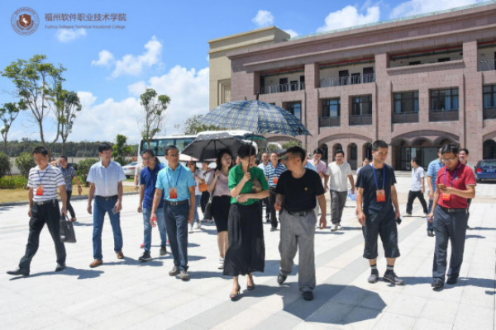

在院党委书记王卫旗、常务副院长俞发仁和副院长王秋宏的陪同下，实地查看了校园环境，参观了学生食堂、学校教学楼、VR体验中心、智慧教室、图书馆及校园安全防范设施等。院领导们一路陪同并对校园建设作详细介绍，特别对信息化数字化教学配套设施建设以及教学情况作了重点介绍。区政协领导就校园安全、食堂流量及食堂卫生、教学管理、教学环境等方面提出了很多宝贵的意见和建议，也对学校的整体规划提出了指导性意见。

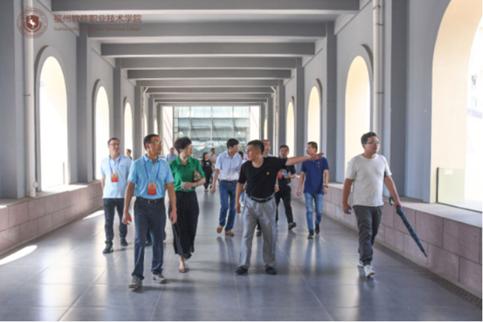

最后，区政协领导一行和院领导们在图书馆前合影留念。

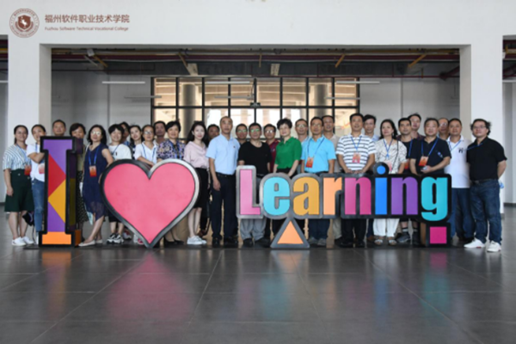

**长乐区公安局深入我院走访调研共建平安校园**

为贯彻落实习近平总书记关于安全的相关重要指示精神,以警校共建活动，助推校园安全管理水平提高。5月31日下午,长乐区公安局林斌副局长携网安大队，国保队大队及阜山派出所相关负责人深入我院开展走访调研。

我院副院长王秋宏、党委副书记刘建华和学院学工处、党政办公室等管理部门参加座谈交流。林斌副局长详细了解学院校园建设、消防安全、网络安全等校园安全稳定工作情况，深入探讨在校园安全管理方面存在的困惑和难题,共同商议解决这些问题的方法和对策,就一般性问题形成处理意见。

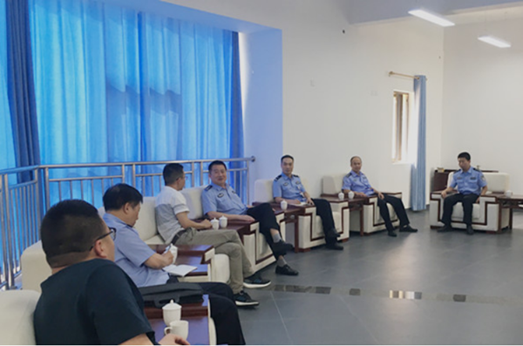

王秋宏副院长表示,自从我院搬迁至长乐新校区以来,辖区派出所和区局各有关部门为我院校园安全稳定做了大量工作,为学院安全管理提供了有力的指导,并希望区局有关部门在校园周边治安环境治理和学生安全教育上进一步加大共建共管力度。区局林斌副局长表示,区属公安机关将以此次调研走访为契机,推进警校共建工作更进一步,更深一层,共同研究、协调解决好影响校园安全、学生安全的治安问题,共同创建平安校园。

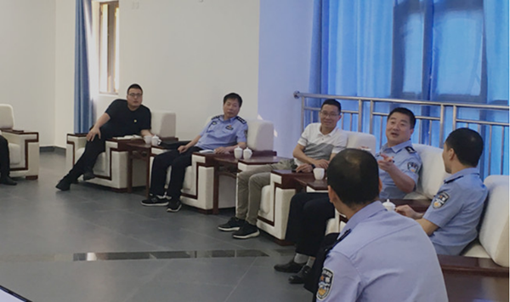

**省委书记于伟国带领省委省政府工作检查组一行走访福州软件职业技术学院长乐校区**

2019年4月19日，省委书记于伟国带领省委省政府工作检查组一行造访位于数字教育小镇的福州软件职业技术学院长乐校区。检查组走访了学院教学楼一层智能教育展区以及教学楼五层的VR/AR未来智慧课堂、智慧教室、非线性剪辑实训室、视觉艺术实训室等相关数字教育教学实践教室，学院向检查组一行展示了智能互动桌、全息投影教学等结合最新数字技术的智能教育产品。

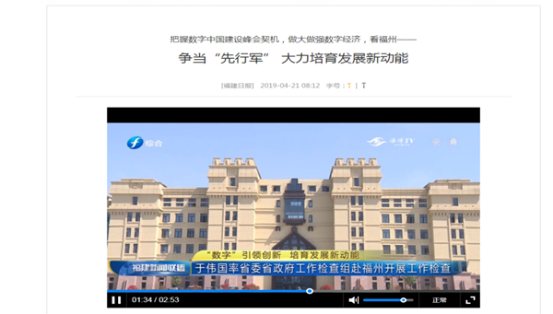

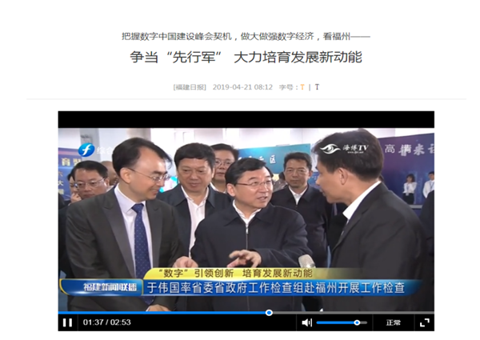

借势"数字化浪潮"，福州本土数字企业发展势头强劲，成为推动数字经济建设的有生力量。去年底，学院举办方网龙网络有限公司以"数字经济+数字教育"为依托，构建起智能教育小镇。作为其重要组成部分，福州软件职业技术学院长乐校区一期本月初正式投用，围绕人工智能、电子信息、动漫游戏等急需紧缺行业进行重点布局，致力打造AI、VR、数字教育等产业的人才基地，用"以产带学、以产促研、产学结合"的方式，带动数字教育产业的兴起和发展。

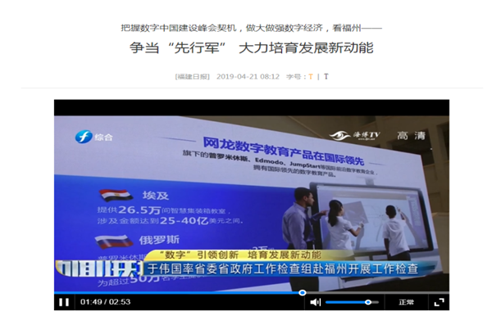

**省委组织部林承通副部长一行**

**莅临我院开展民办高校党建工作调研**

11月14日下午，省委组织部副部长、省委非公企业和社会组织工委书记林承通，省委教育工委副书记王建南，福州市委常委、组织部部长吴深生，省委组织部组织处处长、省委非公企业和社会组织工委办公室主任孙智英，福州市委教育工委专职副书记黄坚瑜一行莅临我院开展民办高校党建工作调研。省委组织部、省委教育工委、市委组织部、市委教育工委相关处室负责人陪同调研。学院党委林新辉书记，福州英华职业学院党委刘松青书记，福建华南女子职业学院党委陈尚旺书记，学院王秋宏副院长等参加调研。

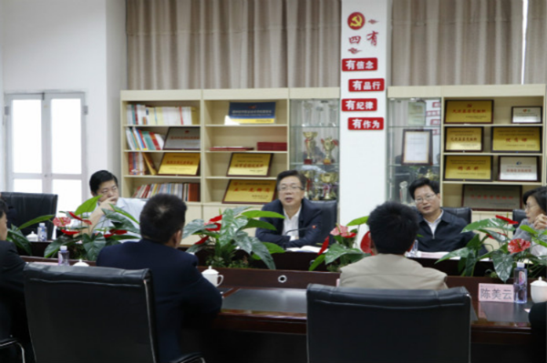

在林新辉书记的引导下，调研组一行首先参观了校园，详细了解学院办学情况。

随后在学院党员活动室进行座谈。调研组一行听取了三所民办高校党委书记根据自身履职情况及所在学校党建工作状况的汇报。林新辉书记作了题为"筑牢党的领导基石，为民办高校改革发展提供坚强保证"的汇报，从党建工作高度、温度、广度、亮度等四个方面详细介绍了学院开展党建工作的情况。听取汇报后，林承通副部长一行分别做了交流点评，并对参加此次调研的三所民办高校党建工作给予了肯定。林承通副部长指出，省委高度重视民办高校党建工作，此次开展调研工作的主要目的是深入学习贯彻习近平新时代中国特色社会主义思想和党的十九大精神，认真贯彻中央和省委关于加强民办学校党建工作精神，深入了解民办高校党建工作存在的难题，向民办高校党组织书记和一线党务干部征求破解民办高校党建工作难题的意见和建议。

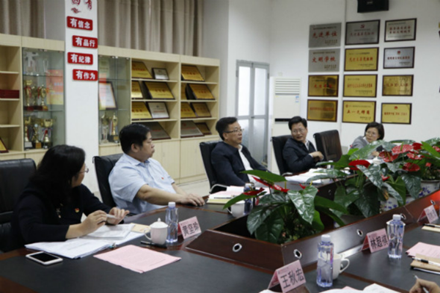

最后，林承通副部长从五个方面解读了省委关于加强民办高校党建工作实施意见的精神，强调各级党委要加强对民办高校党建工作的领导，对民办高校党建工作要高看一等、厚爱三分，要选优配强民办高校党组织书记，在加强督导的同时要加强帮扶，共同努力推进民办高校党的事业健康发展。

**市教育局团委陈硕书记来我校调研共青团工作**

2018年5月15日14:30，市教育局团委陈硕书记到我校调研指导共青团工作。院党委林新辉书记、林承超院长、刘建华院长助理、各系党总支副书记陪同参观交流。

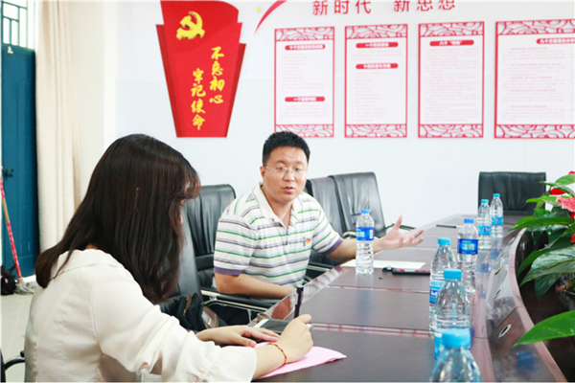

随后在党员活动室，陈硕书记与我院刘建华院长助理及共青团相关干部进行了面对面的亲切交流。首先，卓白云老师对学院目前的办学规模、共青团结构规模、院团委的品牌活动进行了详细介绍，陈硕书记对我院的特色团学活动、VR红色教育资源等工作的开展提出了肯定与褒奖，对团学工作今后如何继续加强学生意识形态教育，社团特色品牌对接等提出建设性指导意见，希望今后能够更多得与各大高校、中小学合作，提供平台，让学生走出去、长见识，拓宽视野和格局。

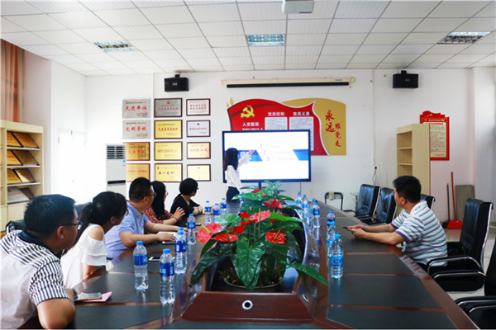

陈硕书记强调，高校共青团组织肩负着组织、引导和服务青年的重要政治任务，新媒体给青年成长与发展带来的持续的变革和影响，对高校共青团工作提出了更新、更高的要求，新媒体所形成的新意见表达方式与社会参与平台，也为高校共青团更好地开展工作提供了新的机遇。希望学校认真贯彻落实团中央和教育部联合印发的高校共青团改革实施方案，从“凝聚青年、服务大局、当好桥梁、从严治团”的四维格局做好改革工作，认真分析、准确把握当代青年在新媒体影响下的思想状况和行为模式，加以引导，做好共青团工作。

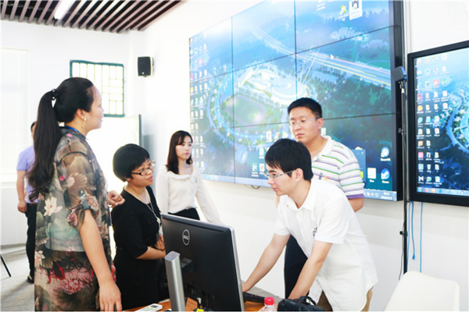

会后，陈硕书记参观了我院虚拟现实技术（VR）室内教学课题研究室。

**市中华职教社党组成员**

**调研员陈美华一行来我院调研**

4月18日下午，福州市中华职教社党组成员、调研员陈美华，福州英华职业学院院长彭文宇等一行5人莅临我院调研交流。学院院长林承超、教务处处长林土水、对外交流合作处处长钟景新、党政办公室副主任黄丽青及相关部门负责人热情地接待了来访贵宾一行。

交流会中，林承超院长向陈美华调研员一行详细介绍了学院办学条件、办学资金来源、师资队伍建设、专业建设等方面的情况及存在的问题。陈美华调研员高度肯定了学院的办学特色，并希望学院能把握机遇，潜心打造特色专业，提升品牌专业特色，力争为我市培养出更多具备较强实践能力和创新意识的应用型人才。彭文宇院长对我院近年来取得的成绩表示赞赏，希望两校能保持密切交流与合作。随后，学院相关部门负责人分别针对教学、科研、行政事务、招生就业等方面展开对口交流。

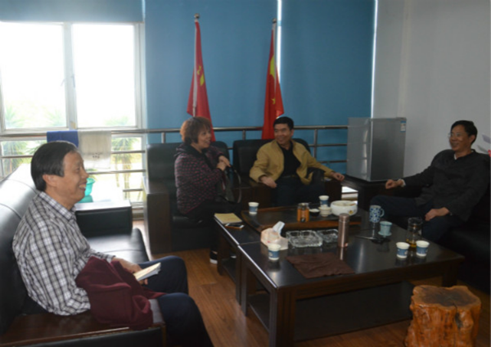

**福州市委组织部陈大春处长一行莅临我院调研指导**

2018年4月18日下午，福州市委组织部党管处陈大春处长、福州市委教育工委组统处何睦童处长一行5人莅临我院开展党建调研，并对我院党建工作进行了悉心指导。学院党委林新辉书记、王秋宏副院长及各党总支书记、副书记陪同调研。

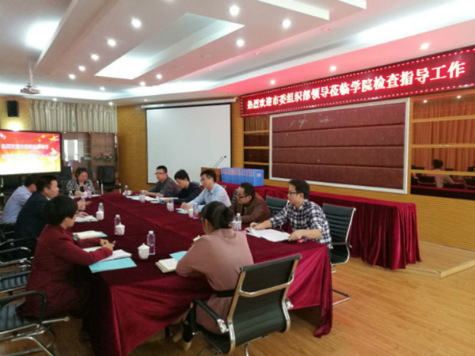

陈处长一行认真查阅了学院党建工作材料，并就学院近年来党建开展情况、党员发展情况等方面开展了交流座谈。会上，学院党委林新辉书记就党委的组织架构、发展党员、党费收缴和使用、“三会一课”、制度落实、党员志愿者活动等方面向陈处长一行做了详细的介绍。与会同志还就党建工作中面临的问题及现状进行了充分交流。

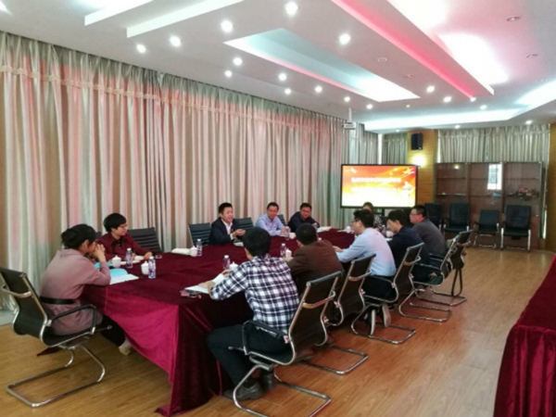

陈大春处长充分肯定了学院党委在党建工作中取得的成绩，希望学院党委能够抓小抓细，不要忽视细微的问题，还积极推动学院党员志愿者与三坊七巷管委会对接共建，实现党员志愿者活动与党员自身提高融合，开展有意义的党员志愿者活动。

**教育厅职成处张文东处长**

**刘会勇调研员莅临我院新校区考察指导**

3月14日下午，福建省教育厅职成处张文东处长、刘会勇调研员莅临我院新校区考察校区建设情况。网龙普天科技林财华副总经理、我院王秋宏副院长陪同调研。

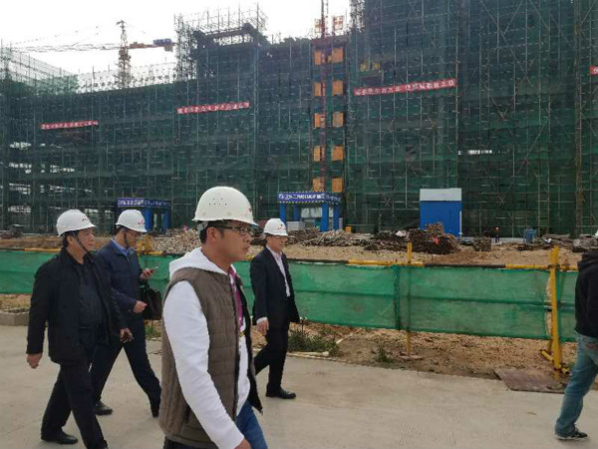

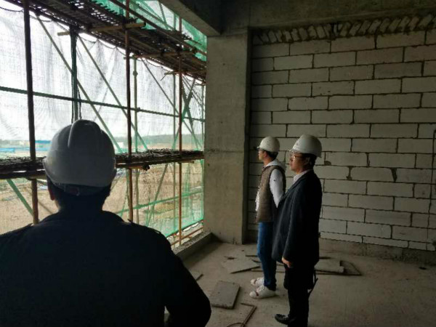

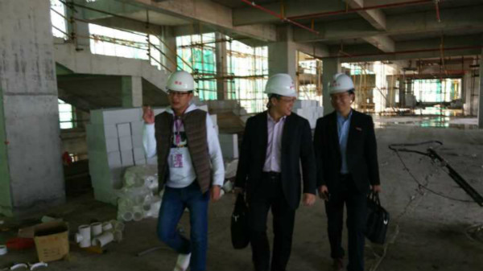

张处长一行实地参观考察了校区施工现场，并就建设情况与学院未来发展规划进行了详细询问了解。王秋宏副院长就有关情况作了详细介绍，并就存在的困难进行了交流。张处长一行对我院新校区的建设进度和取得的成绩表示肯定。